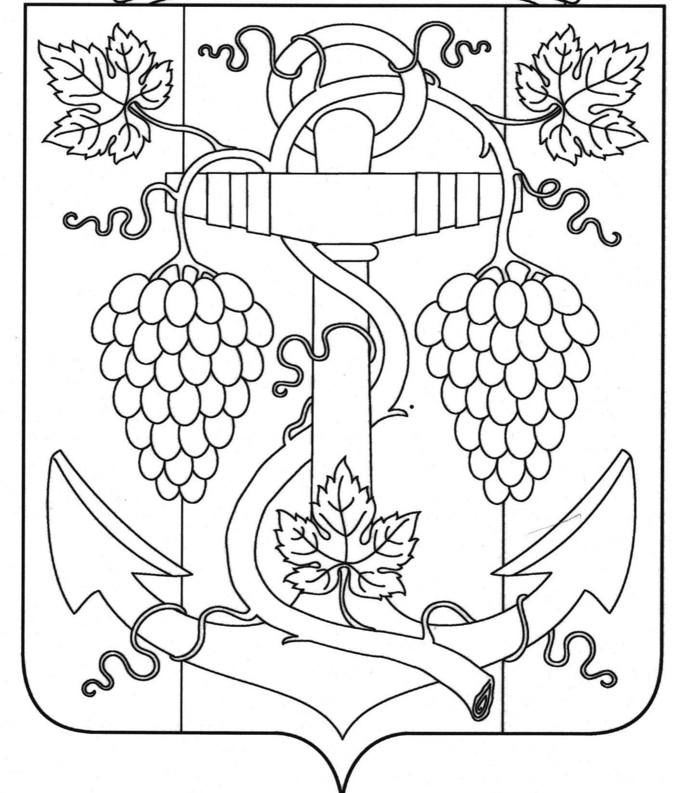

АДМИНИСТРАЦИЯ ЗАПОРОЖСКОГО СЕЛЬСКОГО ПОСЕЛЕНИЯ
ТЕМРЮКСКОГО РАЙОНА

ПОСТАНОВЛЕНИЕ

от 18.04.2019 № 55
ст-ца Запорожская

Об уточнении почтового адреса земельному участку в станице Запорожской, улица Плоткина

В соответствии с пунктом 21 части 1 статьи 14 Федерального закона от 6 октября 2003 года № 131-ФЗ «Об общих принципах организации местного самоуправления в Российской Федерации», постановлением главы Запорожского сельского поселения Темрюкского района от 18 апреля 2019 года № 53 «Об утверждении административного регламента предоставления муниципальной услуги «Присвоение, изменение и аннулирование адресов», рассмотрев заявление гражданки Боровинских Оксаны Леонидовны, об уточнении почтового адреса земельного участка с кадастровым номером 23:30:0105010:6, имеющего почтовый адрес: Российская Федерация, Краснодарский край, Темрюкский район, станица Запорожская, улица Плоткина, 28 «а», в связи с тем, что в официальном адресном реестре Запорожского сельского поселения Темрюкского района адрес: Российская Федерация, Краснодарский край, Темрюкский район, станица Запорожская, улица Плоткина, 28 «а» уже существует, в целях недопущения двойной нумерации и упорядочения адресного хозяйства на территории Запорожского сельского поселения Темрюкского района п о с т а н о в л я ю:
1. Присвоить почтовый адрес земельному участку площадью 1300 кв.м., с кадастровым номером 23:30:0105010:6, принадлежащему гр. Боровинских Оксане Леонидовне на праве собственности (выписка из ЕГРН от 25.01.2019 года № 23:30:0105010:6-23/04/2019-3):
- Российская Федерация, Краснодарский край, Темрюкский муниципальный район, станица Запорожская, улица Плоткина, 28Б.
2. Признать утратившим силу почтовый адрес земельного участка площадью 1300 кв.м., с кадастровым номером 23:30:0105010:6, принадлежащего гр. Боровинских Оксане Леонидовне на праве собственности (выписка из ЕГРН от 25.01.2019 года № 23:30:0105010:6-23/04/2019-3):
2

- Российская Федерация, Краснодарский край, Темрюкский район, станица Запорожская, улица Плоткина, 28 «а».
3. Рекомендовать собственнику гр. Боровинских Оксане Леонидовне обратиться в Темрюкский отдел Управления федеральной службы государственной регистрации, кадастра и картографии (Росреестр) по Краснодарскому краю с целью внесения изменений в учетную документацию.
4. Контроль за выполнением настоящего постановления возложить на начальника отдела земельных и имущественных отношений администрации Запорожского сельского поселения Темрюкского района А.В.Вовк.
5. Постановление вступает в силу со дня его подписания.

Глава Запорожского сельского поселения
Темрюкского района Н.Г. Колодина

ЛИСТ СОГЛАСОВАНИЯ

проекта постановления администрации Запорожского сельского поселения
Темрюкского района
от 18.04.2019 № 55

«Об уточнении почтового адреса земельному участку в станице Запорожской, улица Плоткина»

Проект внесен и составлен:
Начальник отдела земельных и
имущественных отношений А.В.Вовк

Проект согласован:
Заместитель главы
Запорожского сельского поселения
Темрюкского района Н.А.Семенов

Начальник общего отдела И.В.Рыбина

